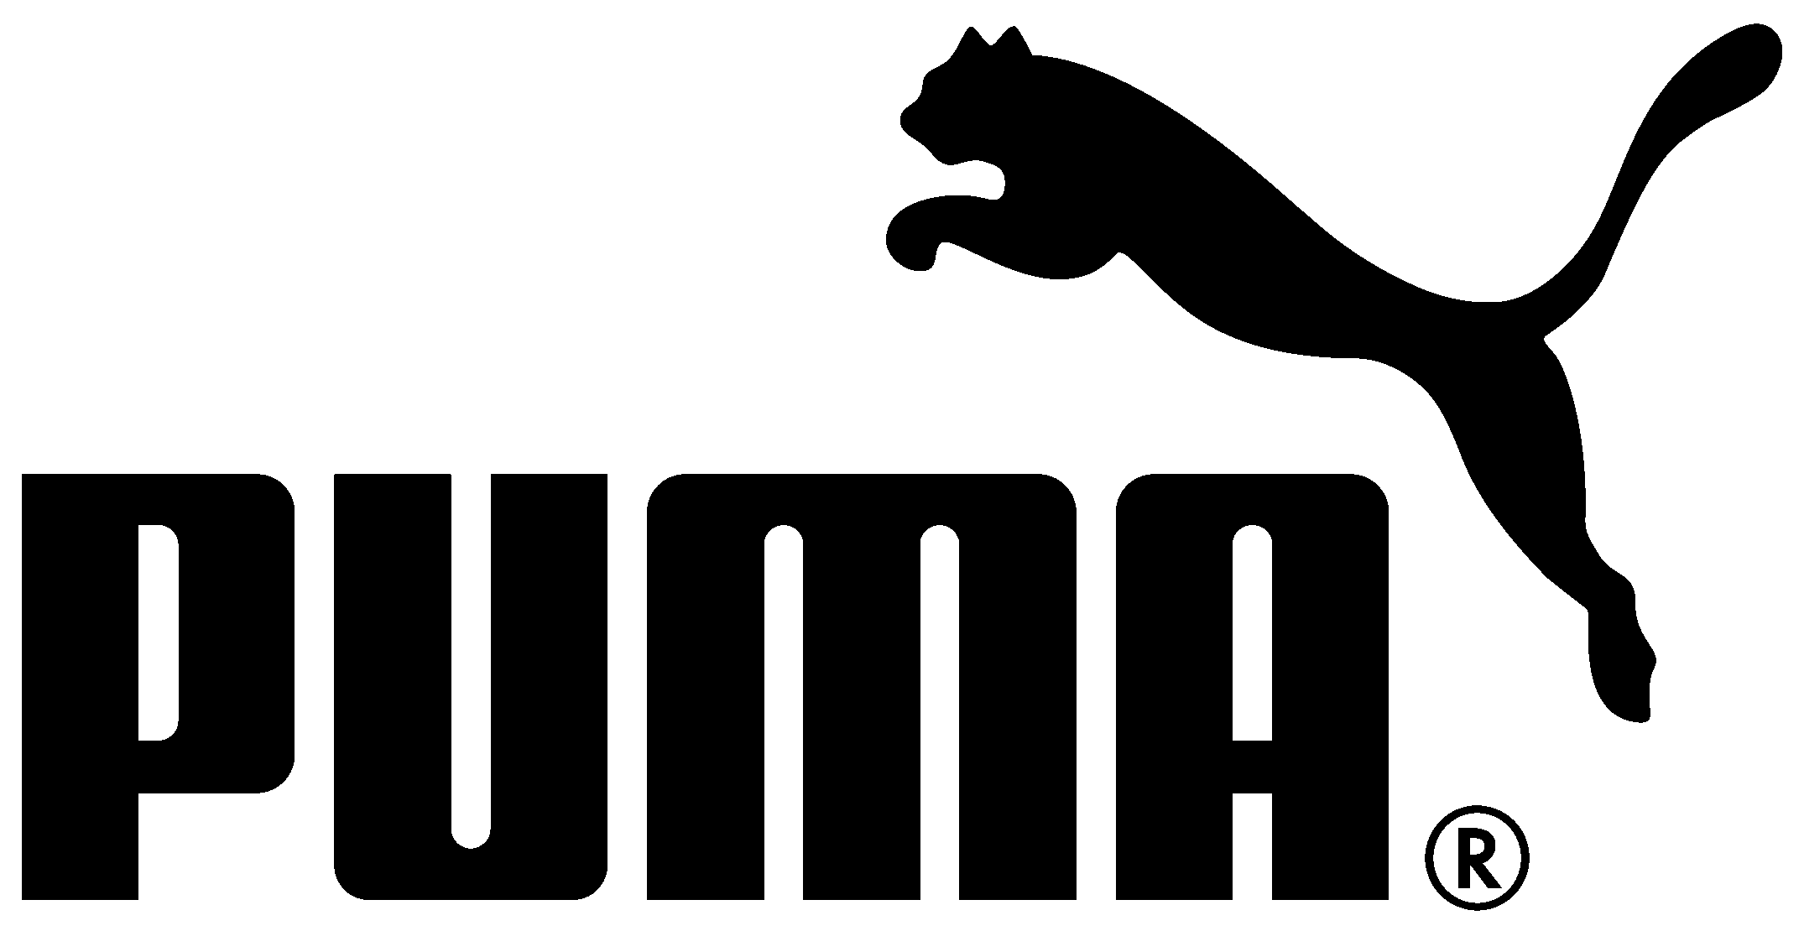

USAIN BOLT Y PUMA “IGNITE” NEW YORK CITY
Varios Corredores Unen su Energía en Times Square para el Lanzamiento de PUMA IGNITE

Ciudad de Nueva York, Estados Unidos (11 de Febrero de 2015) – Usain Bolt fue el centro principal de la activación que se llevó a cabo en la ciudad de Nueva York ayer en la noche para lanzar PUMA IGNITE, el cual provee un mayor retorno de energía. En la central más electrizada de la ciudad que nunca duerme, varios corredores se subieron a varias caminadoras instaladas en Times Square recolectando durante todo el día energía provista por las zapatillas IGNITE. Cuando el medidor llegó al 100%, el Hombre Más Rápido del Mundo apareció entre el humo, luces y fuegos artificiales.
Esta no es la primera vez que Usain Bolt hace una gran aparición en Nueva York. En 2008 rompió por primera vez el Récord Mundial de los 100m e inició una gran carrera en atletismo que lo ha llevado a conseguir cinco Récords Mundiales, y 14 medallas de oro en grandes campeonatos. El Hombre Más Rápido del Mundo calienta y entrena con PUMA IGNITE, para maximizar su salida de energía y maximizar el impacto de su entrenamiento.
Usain Bolt comentó, “Siempre me ha agradado hacer entradas triunfales, pero esta fue épica. La gente estuvo corriendo por horas en el frio, estuvimos viendo el medidor y cuando llegó al tope es justo decir que salieron fuegos artificiales. IGNITE es un gran zapato para corredores, junto con los spikes de PUMA, he pasado mucho tiempo entrenando también con este zapato y realmente me ayuda a mantener mis niveles de energía. Amo IGNITE por esa razón.”
“Estoy emocionado por estar de regreso en Nueva York junto con PUMA,” continuó Usain. “Tengo memorias especiales de esta ciudad – siempre me la he pasado bien cuando estoy de visita, ya sea que este compitiendo o haciendo cualquier otra cosa. Siempre es bueno estar de regreso.”
Para ver un video del evento, dar click en el siguiente link:
https://www.youtube.com/watch?v=0whqsvHPw5E&feature=youtu.be

Embeded video: <iframe width="420" height="315" src="https://www.youtube.com/embed/0whqsvHPw5E" frameborder="0" allowfullscreen></iframe>

Después del lanzamiento, PUMA y Usain Bolt han desafiado a corredores de 10 ciudades alrededor del mundo a ponerse las pilas, por medio de varios eventos épicos. La campaña IGNITE YOUR CITY viajará a Tokio, Japón la próxima semana – y después la seguirán otras ciudades.

PUMA IGNITE ha estado en desarrollo por más de nueve años, y presenta una nueva e innovadora espuma que la hace la zapatilla con mayor respuesta. La espuma IGNITE, desarrollada por PUMA, provee mayor retorno de energía, comodidad y máxima durabilidad. Estratégicamente colocada en el talón se encuentra ForEverFoam, el cual es completamente nueva en la industria. El compuesto de ForEverFoam es lo que ofrece mayor durabilidad.
Contacto con Medios:

Nicole Fecteau
Global PR, PUMA
Nicole.fecteau@puma.com
+1 617 309 6247

PUMA

PUMA es una de las marcas deportivas líderes en el mundo que diseña, desarrolla, vende y comercializa calzado, textil y accesorios. Por más de 65 años PUMA ha establecido una reputación de hacer diseños de productos rápidos para los atletas más rápidos del planeta. PUMA ofrece productos deportivos y de estilo de vida inspirados en el deporte en las categorías de Football, Running, Training & Fitness, Golf, y Motorsport. Participa en fascinantes colaboraciones con reconocidos diseñadores tales como Alexander McQueen y Mihara Yasuhiro para entregar diseños rápidos e innovadores al mundo del deporte. El Grupo PUMA es dueño de las marcas PUMA, Cobra Golf, Tretorn, Dobotex y Brandon. La compañía distribuye sus productos a más de 120 países, empela a más de 10,000 personas a nivel mundial y tiene sus oficinas generales en Herzogenaurach/Alemania. Para más información favor visitar http://www.puma.com

